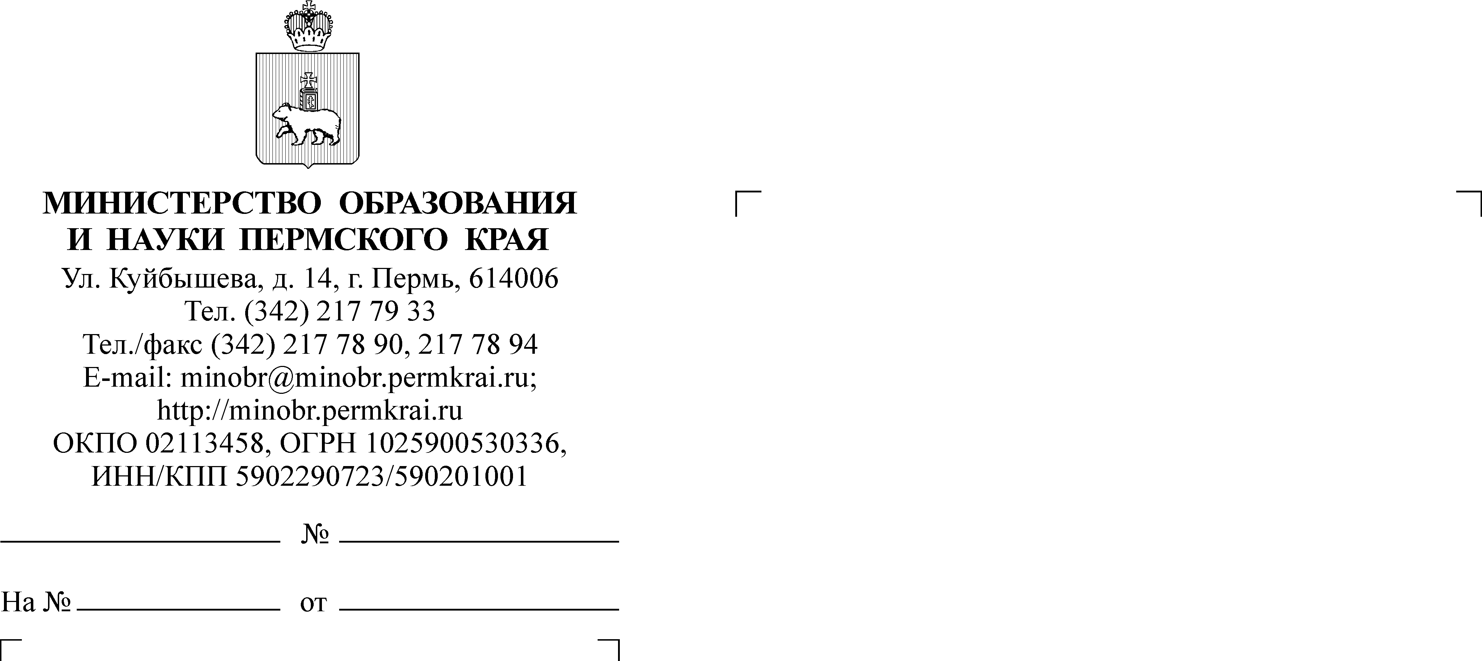

29.01.2018
СЭД-26-01-36-185
О проведении установочного семинара по краевым метапредметным мероприятиям в 2018 году

Уважаемые руководители!

В 2018 году согласно приказу Министерства образования и науки Пермского края от 30.11.2017 г. № СЭД-26-01-06-1121 «Об утверждении Перечней мероприятий в сфере образования и молодежной политики, объемов средств и способов закупки товаров и услуг на их проведение в 2018-2020 годах за счет средств краевого и федерального бюджетов» будут проведены следующие мероприятия:
- КРАЕВАЯ МЕТАПРЕДМЕТНАЯ ОЛИМПИАДА ОБУЧАЮЩИХСЯ
Олимпиада проводится как серия мероприятий для учащихся 7-9 классов (младшая лига), 10-11 классов (старшая лига), включающих:
а) метапредметные олимпиады первого уровня (институциональные, муниципальные);
б) метапредметные олимпиады второго уровня (муниципальные, межмуниципальные);
б) региональный этап метапредметной олимпиады.
2. КУРСЫ ПОВЫШЕНИЯ КВАЛИФИКАЦИИ по теме «Экспертная оценка метапредметных конкурсов»
Курсы направлены на формирование у педагогов школ профессиональных компетенций, необходимых для подготовки и проведения метапредметных испытаний, в т.ч. мероприятий Краевой метапредмтеной олимпиады по номинациям «Аргументация в дискуссии», «Моделирование», «Интерпретация текста», «Учебное сотрудничество», «Публичное выступление».
3. ШКОЛЬНЫЙ ХАКАТОН «ФОРСАЙТЫ РАЗВИТИЯ ПЕРМСКОГО КРАЯ»
Школьный хакатон является конкурсным метапредметным командным испытанием, в котором примут участие команды старшеклассников, собранные из разных муниципалитетов Пермского края. В рамках конкурса школьники разрабатывают, представляют, обосновывают свои прогнозы и идеи развития социальной сферы, экономики, культуры Пермского региона.
- КОНКУРС ПРОФЕССИОНАЛЬНОГО МАСТЕРСТВА «Краевая метапредметная педагогическая олимпиада»
Конкурс проводится для педагогов образовательных учреждений Пермского края, в т.ч. для участников курсов повышения квалификации «Экспертная оценка метапредметных конкурсов» по номинациям «Аргументация в дискуссии», «Моделирование», «Интерпретация текста», «Учебное сотрудничество», «Публичное выступление».
Условия проведения и участия в мероприятиях Краевой метапредметной олимпиады обучающихся, школьного хакатона, конкурса профессионального мастерства «Краевая метапредметная педагогическая олимпиада», курсах повышения квалификации «Экспертная оценка метапредметных конкурсов» будут рассмотрены на УСТАНОВОЧНОМ СЕМИНАРЕ 09 февраля
2018 года.
Место проведения семинара: г. Пермь, Пермский государственный национальный исследовательский университет, корп. 2, ауд. 510.
Время проведения семинара: 13.30.до 15.00.
Руководитель семинара: Имакаев Виктор Раульевич, д.филос. н., зав. кафедрой образовательных технологий РИНО ПГНИУ (89128852674, ivr65@rambler.ru) .
На семинар приглашаются специалисты муниципальных органов управления образованием, методических служб, заместители руководителей образовательных организаций, заинтересованные в участии в указанных выше мероприятиях.
Просим довести данную информацию до сведения руководителей общеобразовательных организаций, других заинтересованных лиц.

Заместитель министра Л.С. Сидорова

Н.М. Босенко
(342) 217 67 21

